Institución: Universidad del Sureste

Alumn@: Martha Isabel Méndez Urrea

Materia: Psicología y Salud

Tema: Estrés

Docente: Hernández Cruz Stefany

Fecha: 14 de octubre del 2023



**ANSIEDAD Y ESTRES**

La sensación de estar estresado puede ser desencadenada por un evento que te hace sentir frustrado o nervioso.

La ansiedad es un sentimiento de miedo, preocupación o malestar.



La persona ansiosa suele preocuparse en exceso y también tiene afectar su vida diaria, ya que en situaciones de estrés o peligro la persona puede actuar de manera ansiosa.

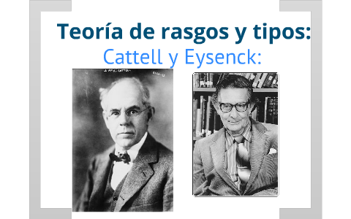

¿Qué teoría propone Cattell y Eysenck?

Proponen tres tipos: Extraversión, Neuroticismo y Psicoticismo. y social.



Se define el neuroticismo como un tipo de inestabilidad emocional, estipulando que aquellas personas que padecen niveles altos de ansiedad, inestabilidad, sentimientos de culpa, episodios constantes de tensión e incluso enfermedades o sintomatologías de carácter psicosomáticos.

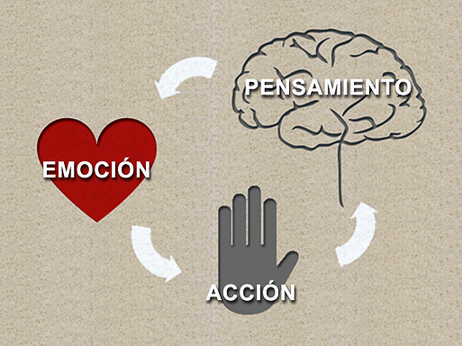

El enfoque cognitivo conductual es una corriente en la psicología que se enfoca en el estudio de los procesos mentales que influyen en el comportamiento humano.

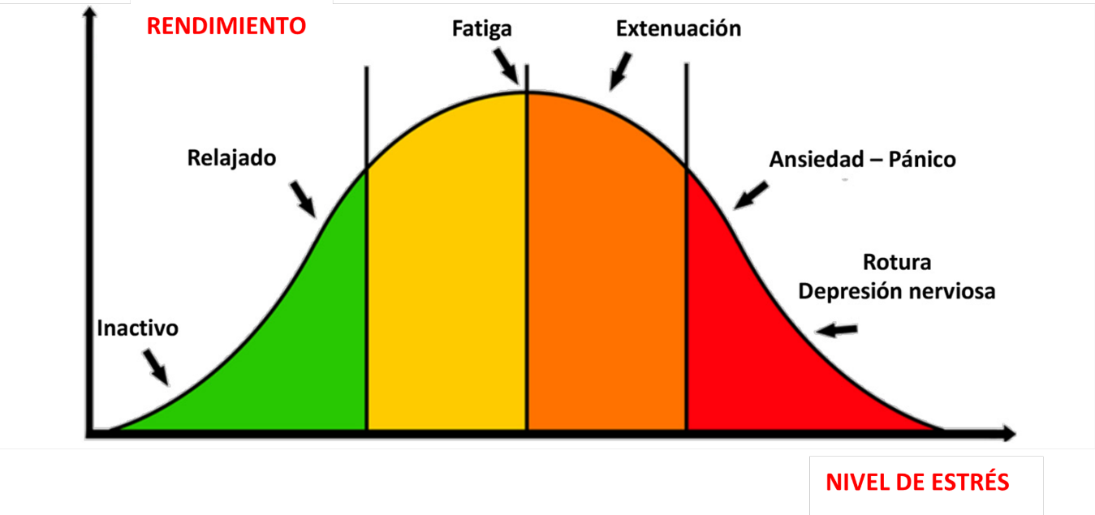

La ansiedad de desempeño se correlaciona con el rendimiento académico esto puede llevar a una variedad de consecuencias negativas, como una disminución de la productividad educativa.



1. Duerma lo suficiente.
2. Coma alimentos saludables.
3. Mantenga un horario diario regular.
4. Salga de la casa todos los días.
5. Haga ejercicio todos los días.
6. Manténgase alejado del alcohol y las drogas ilícitas.
7. Hable con familiares o amigos cuando se sienta nervioso o asustado.

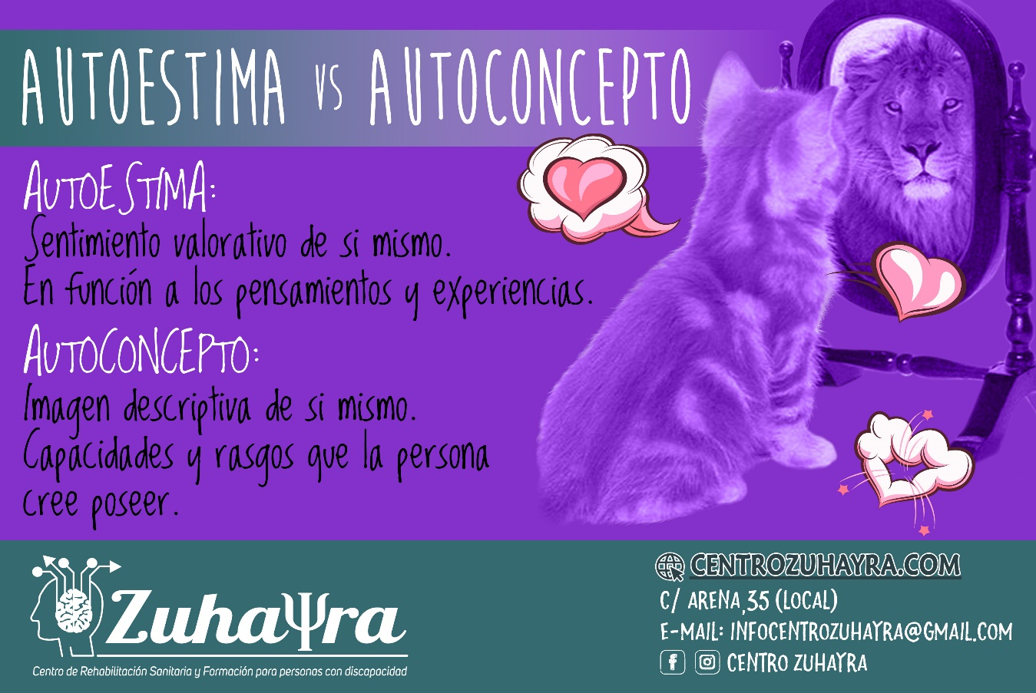

La autoestima (lo que una persona siente por sí misma) está relacionada con el conocimiento propio (lo que una persona piensa de sí misma).

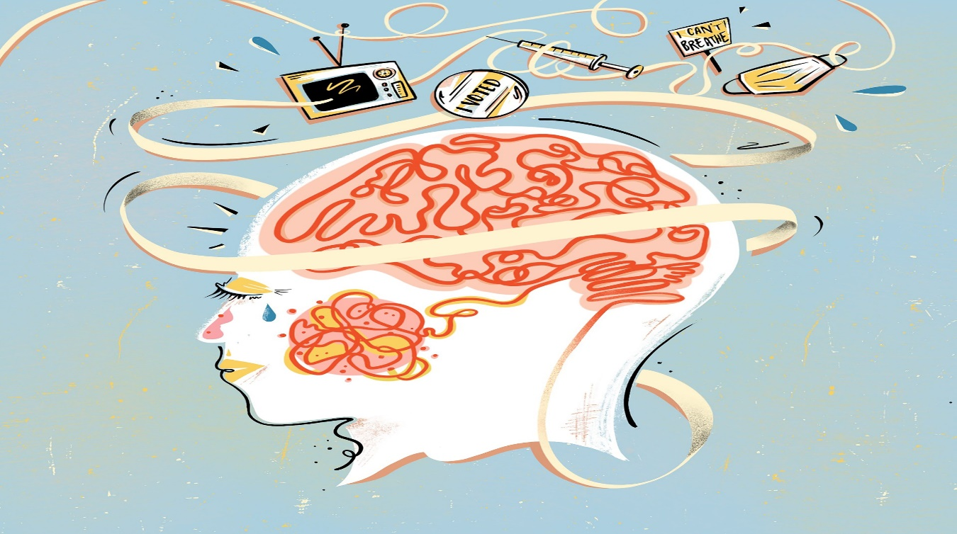

El estrés es la respuesta física o mental a una causa externa, como tener muchas tareas o padecer una enfermedad.

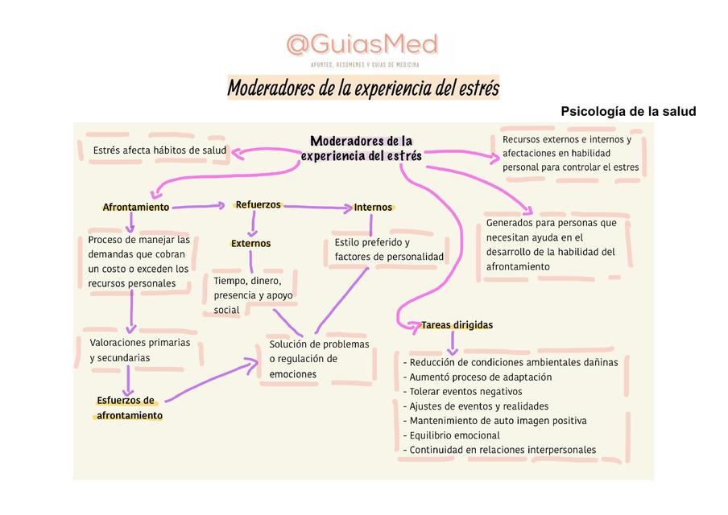

Bibliografía: <https://www.healtline.com> y <https://www.medicalnewstoday.com>